**NOTULENSI DESK SDGs MUSRENBANGNAS 2024**

**PROVINSI**

1. **Pelaksanaan Acara**

Hari, tanggal : Senin, 29 April 2024

Waktu : 09.00 - Selesai

Link Zoom : <https://zoom.us/j/94509368919?pwd=ZXdtclFYUllWMFJoeGFsdDRFUE8xQT09>

1. **Pembukaan dan Pengantar**

Yanuar Nugroho - Seknas SDGs

* Tujuan:
  + Mendorong terbentuknya SDGs Center baru
  + Membentuk jejaring dan forum komunikasi SDGs Center
  + Memperkuat peran perguruan tinggi
* Capaian SDGs terus dimonitor dan dievaluasi. Hasil monev

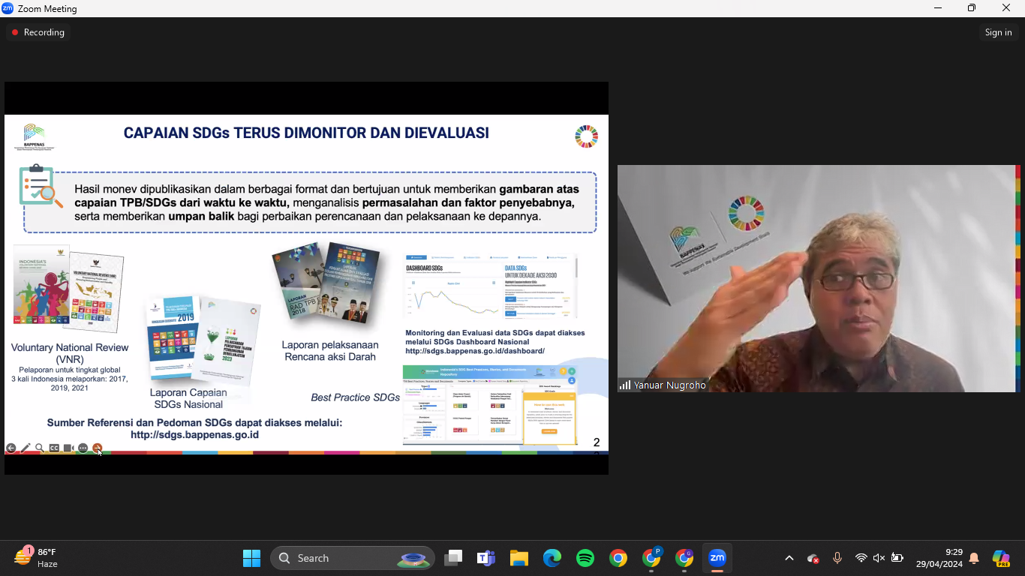

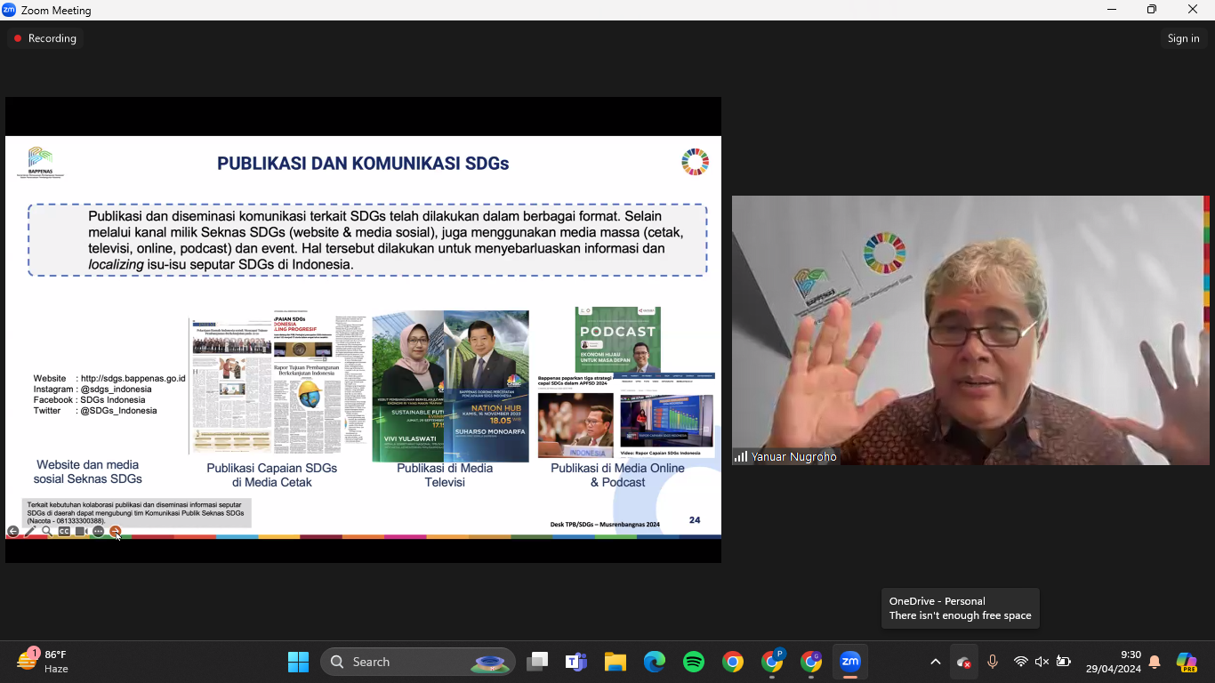

1. **Paparan Provinsi**
2. **Diskusi**

| **No** | **Pertanyaan/Tanggapan** | **Jawaban/Respons** |
| --- | --- | --- |
| 1. | Kepulauan Riau |  |
|  |  |  |
|  |  |  |
|  |  |  |
|  |  |  |
|  |  |  |

1. **Kesimpulan dan Tindak Lanjut**
2. **Screenshot Pelaksanaan acara**

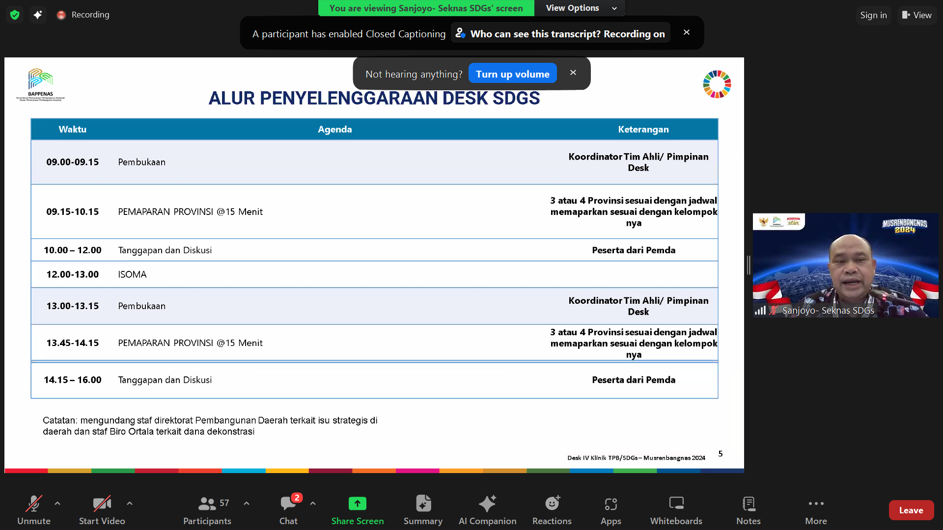

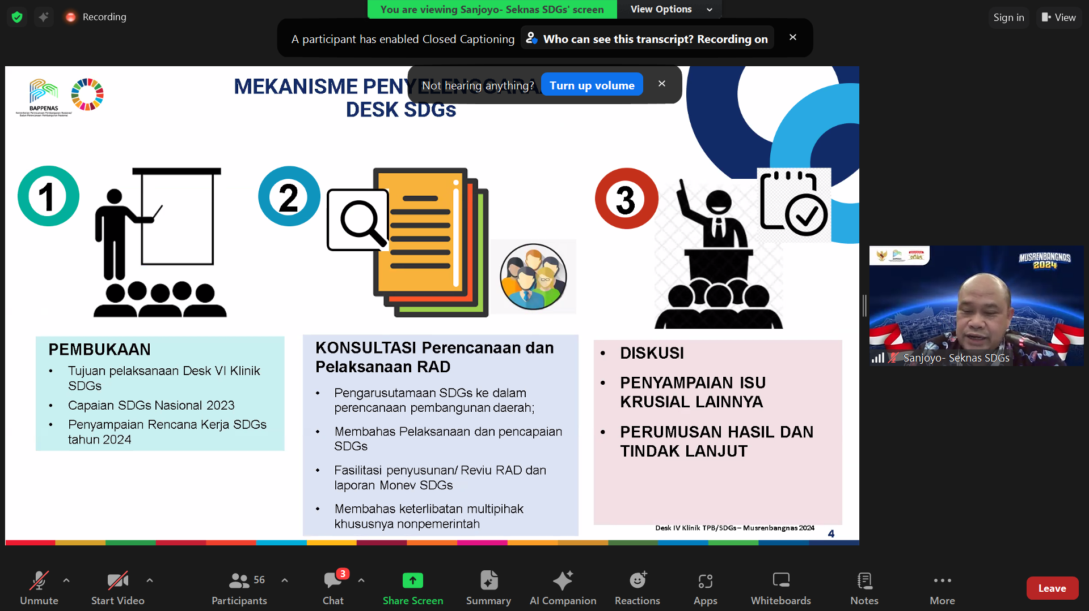

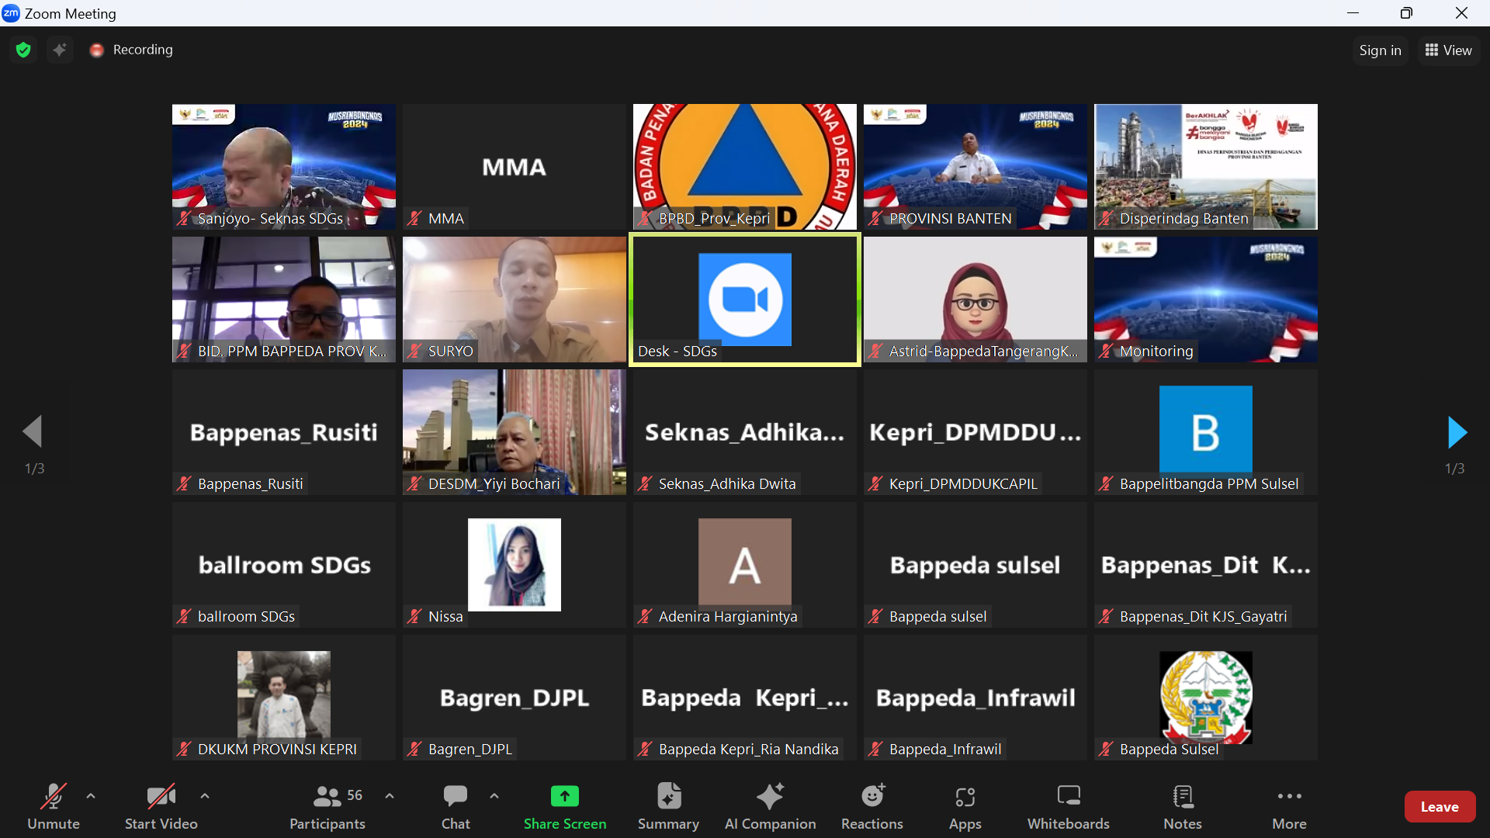

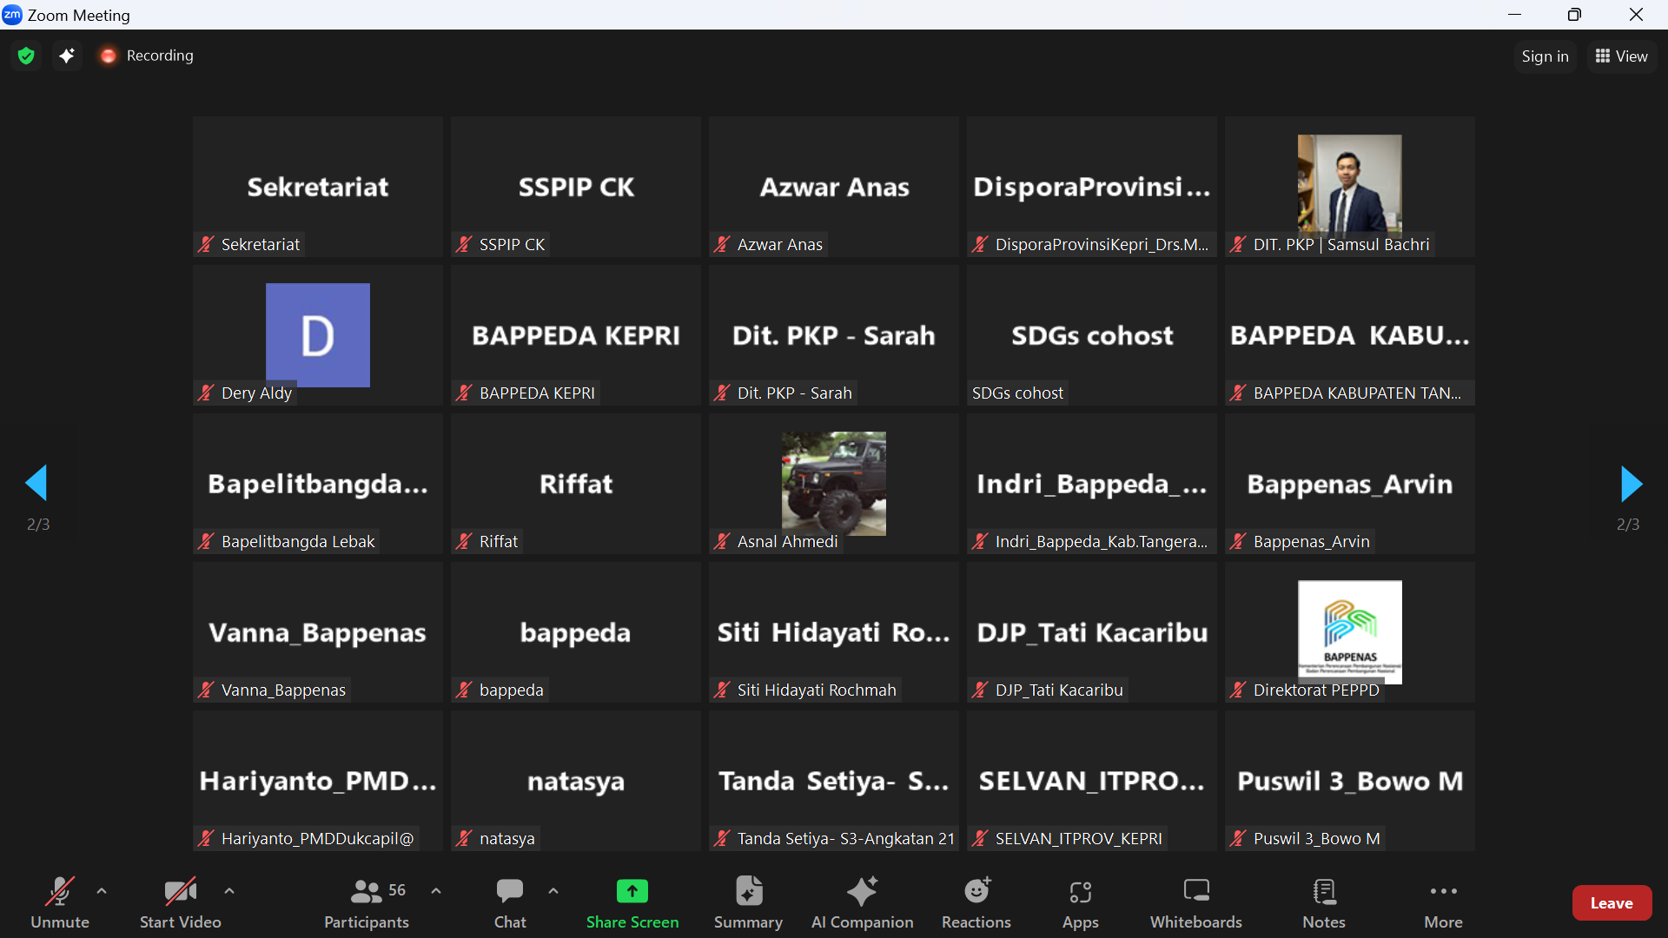

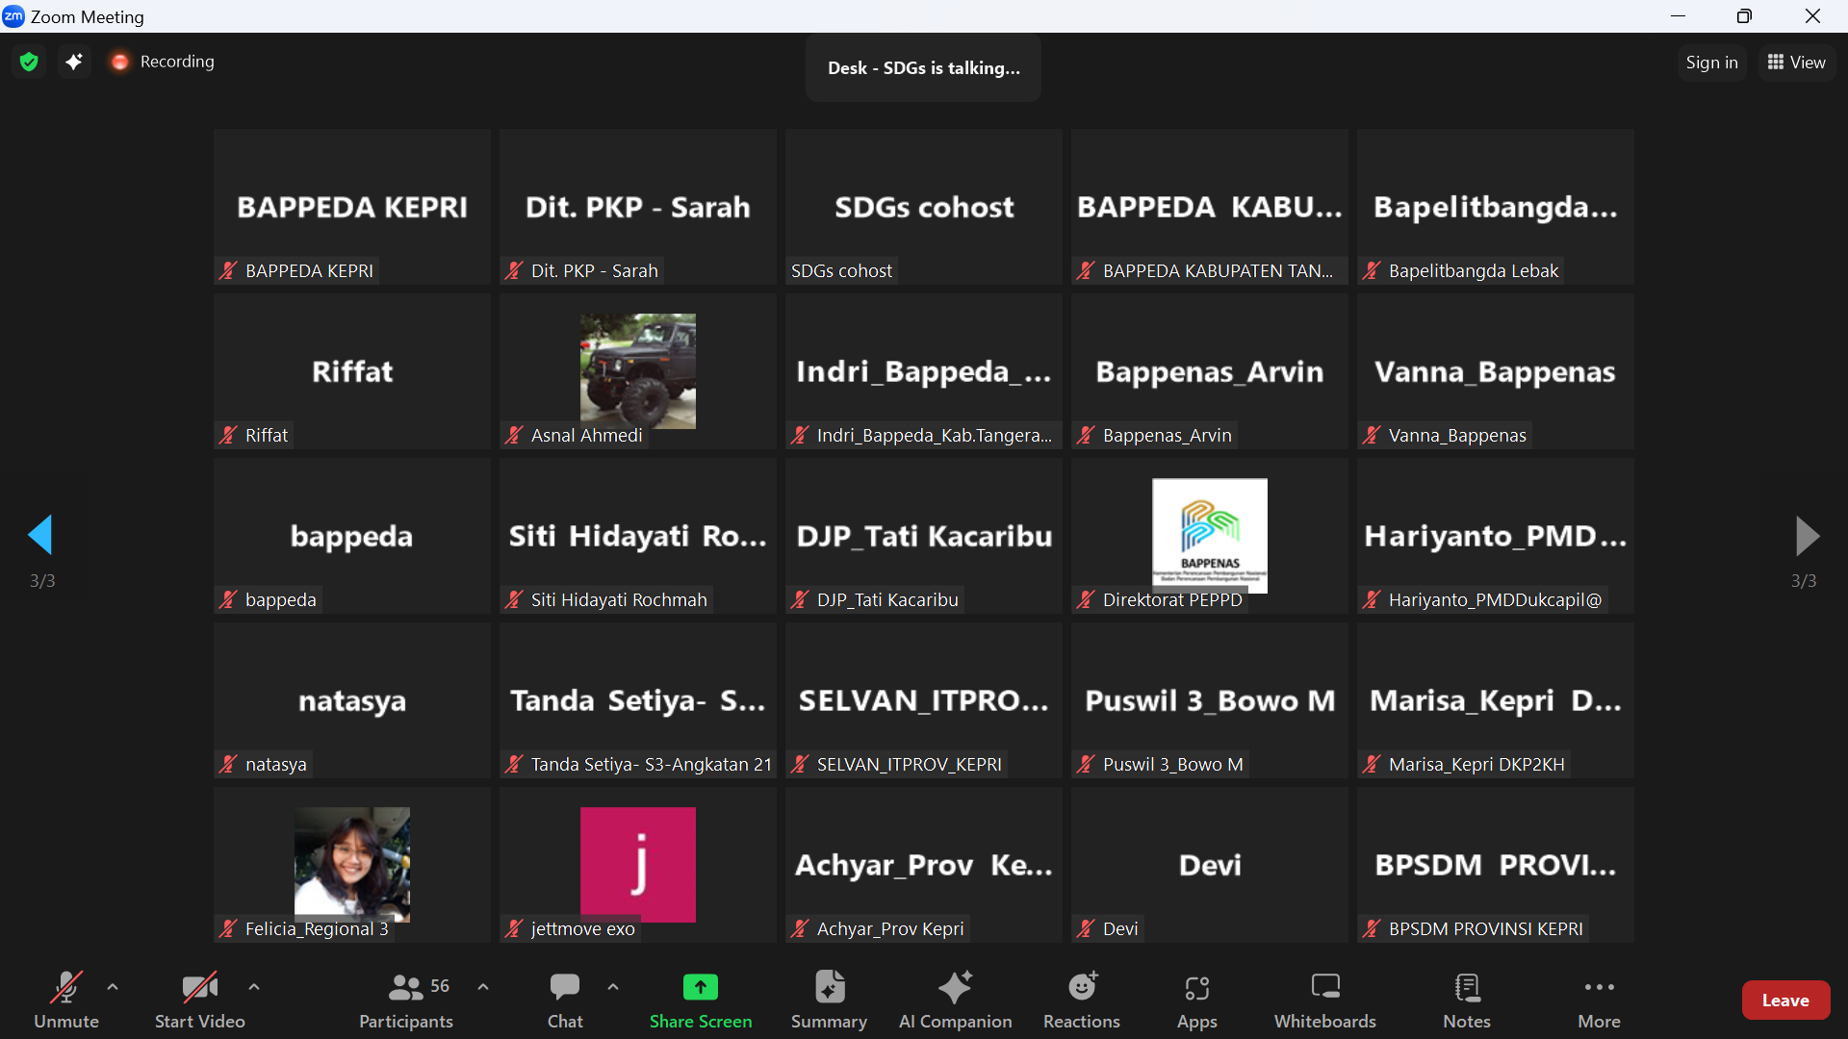

Gambar 1. Sesi Pemaparan dari Bappeda

**Kepala Bappeda Provinsi Kepulauan Riau – Misni, S.K.M., M.SI**

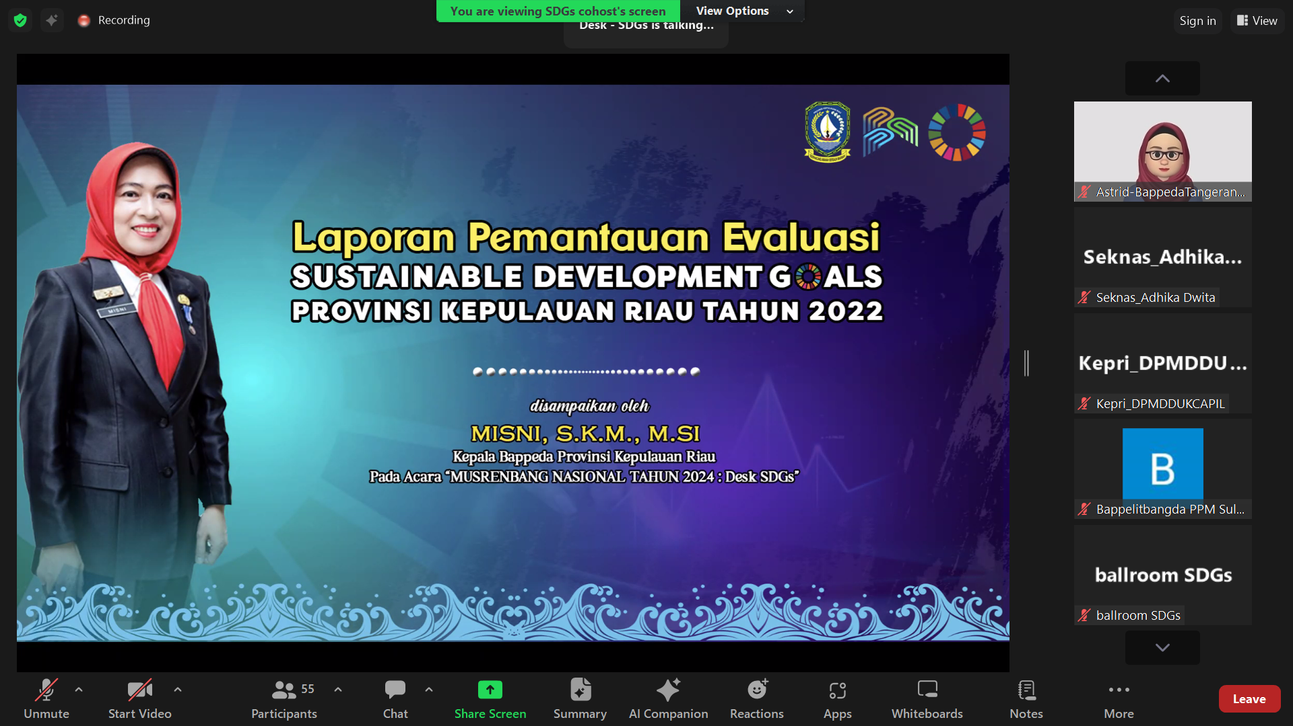

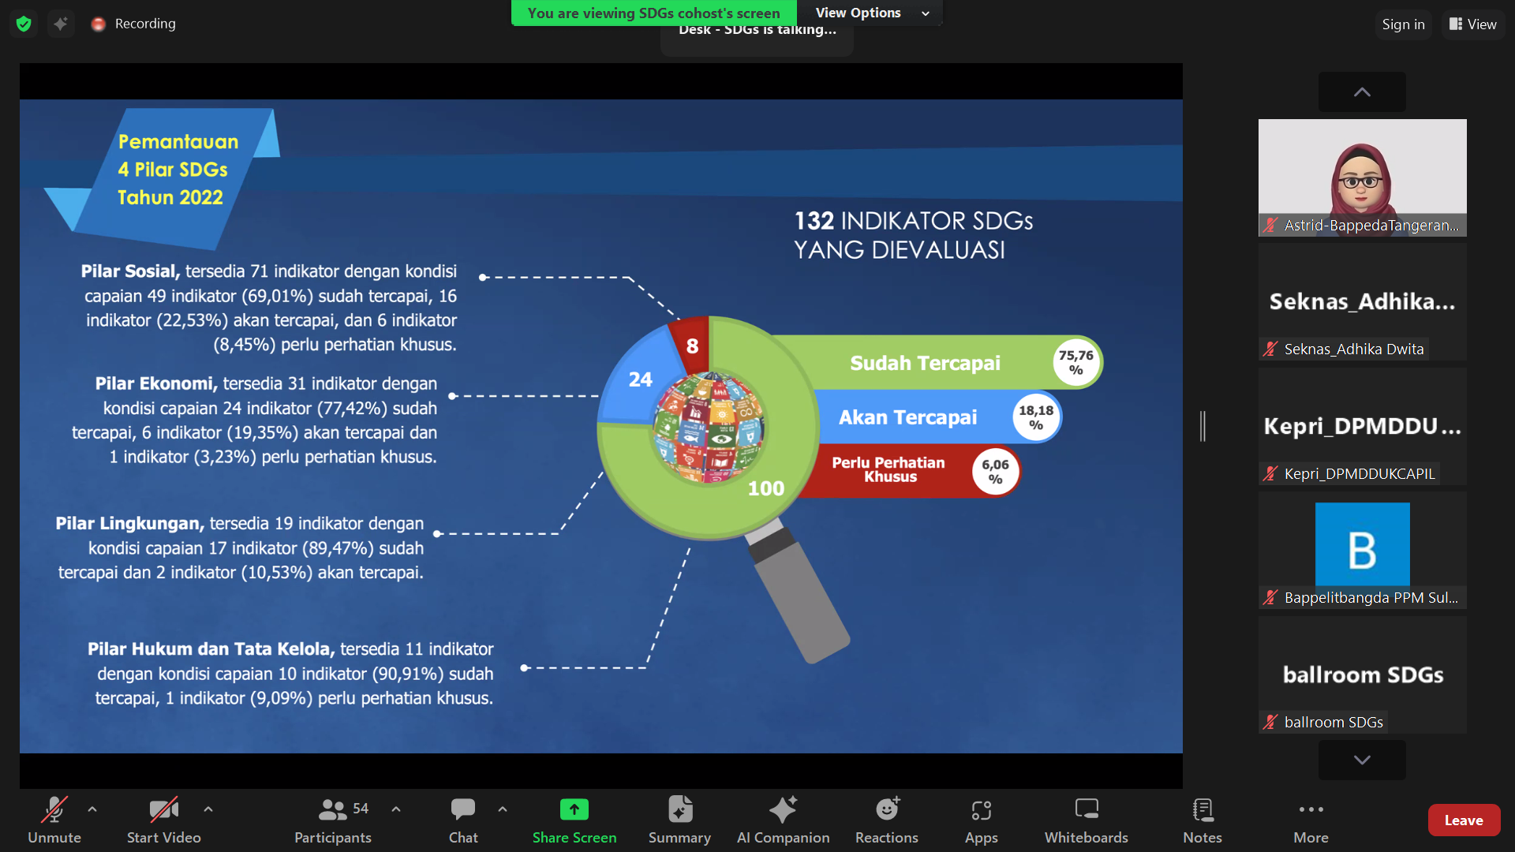

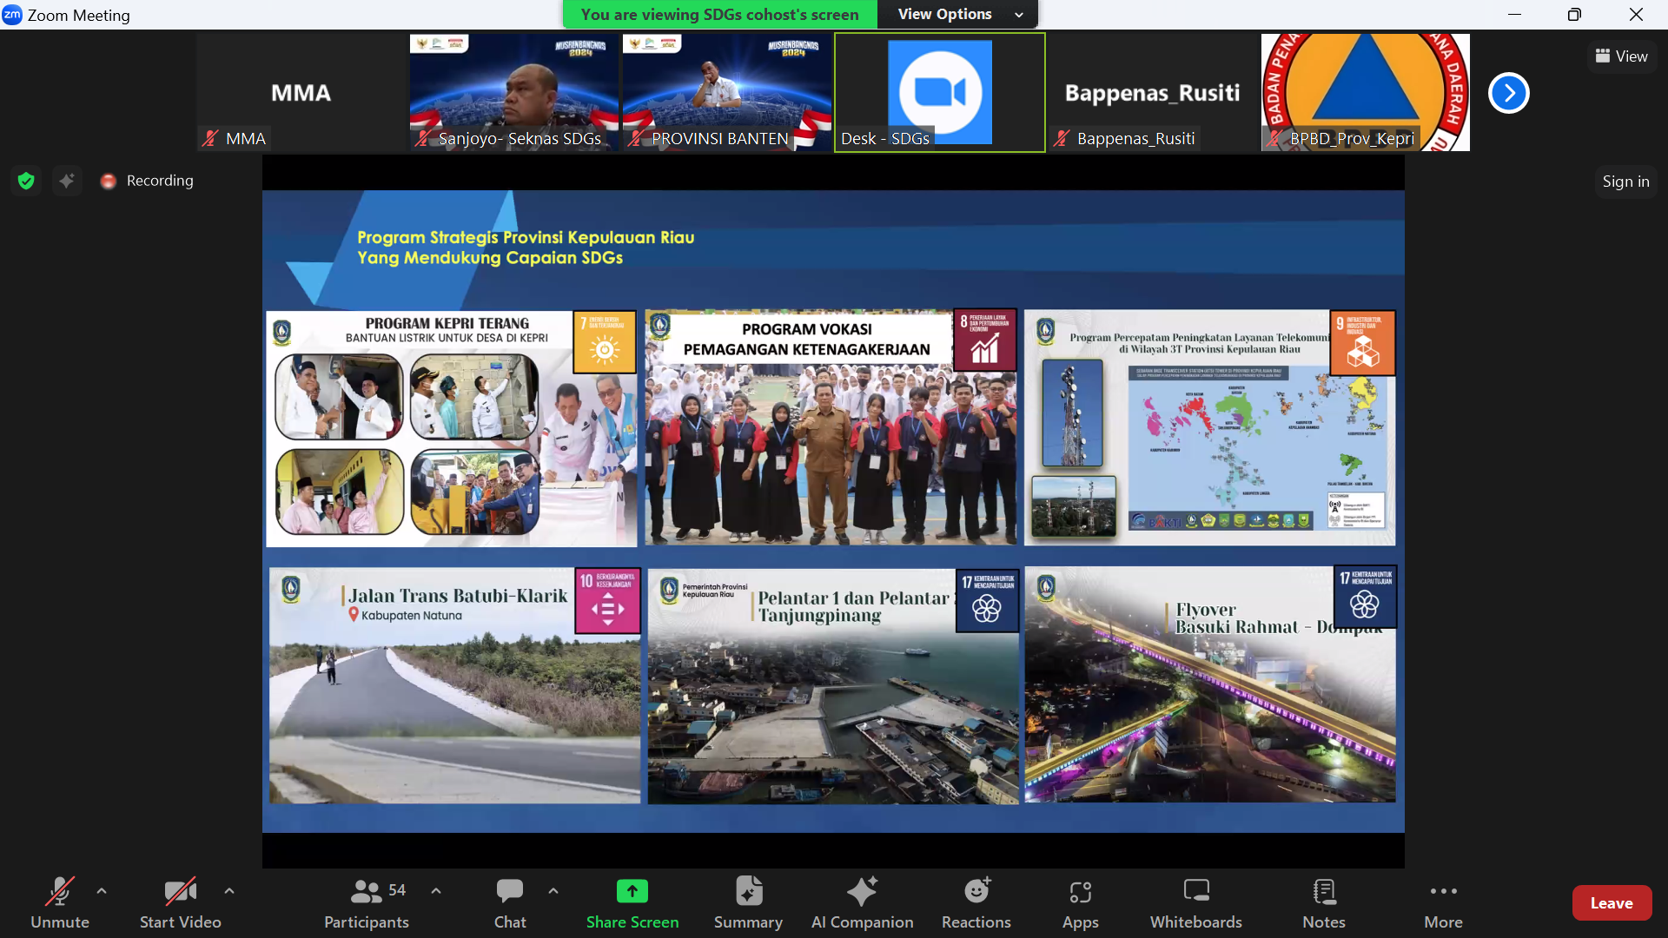

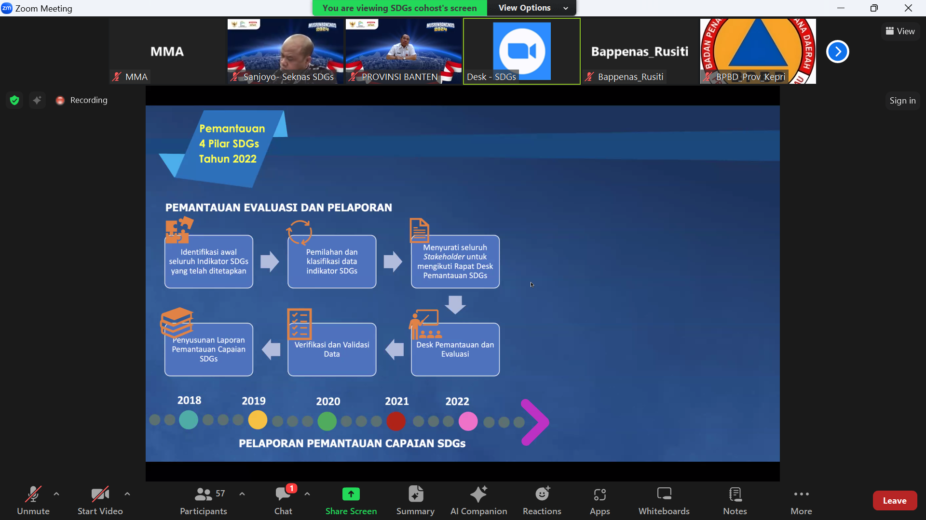

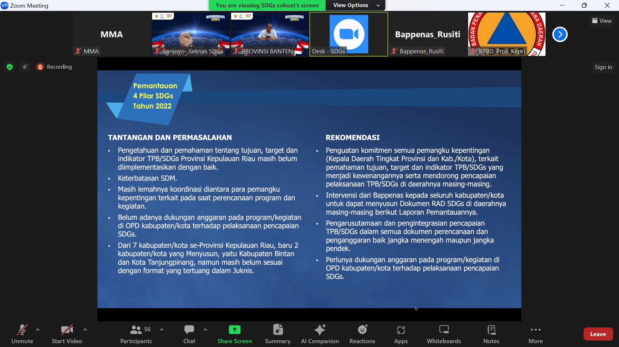

**Bappeda Provinsi Banten**

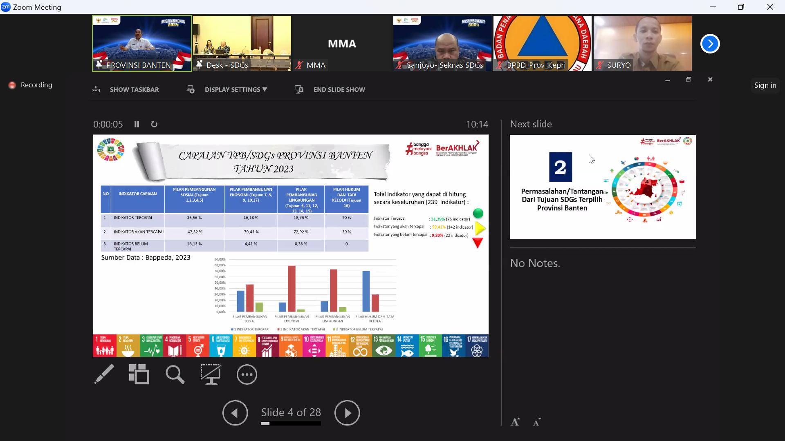

* Terdapat 3 pilar pembangunan yaitu, pilar pembangunan sosial (indikator tercapai 36,56%, indikator akan tercapai 47,32%, indikator belum tercapai 16,13%), pilar pembangunan ekonomi (indikator tercapai 16,18%, indikator akan tercapai 79,41%, indikator belum tercapai 4,41%), pilar pembangunan lingkungan (indikator tercapai 18,75%, indikator akan tercapai 72,92%, indikator belum tercapai 8,33%), pilar hukum dan tata kelola (indikator tercapai 70%, indikator akan tercapai 30%, indikator belum tercapai 0%)
* Secara kumulatif total indikator (239 indikator) yang tercapai sebanyak 75 indikator (31,39%), indikator yang akan tercapai sebanyak 142 indikator (59,41%), dan indikator yang belum tercapai sebanyak 22 indikator (9,20%)

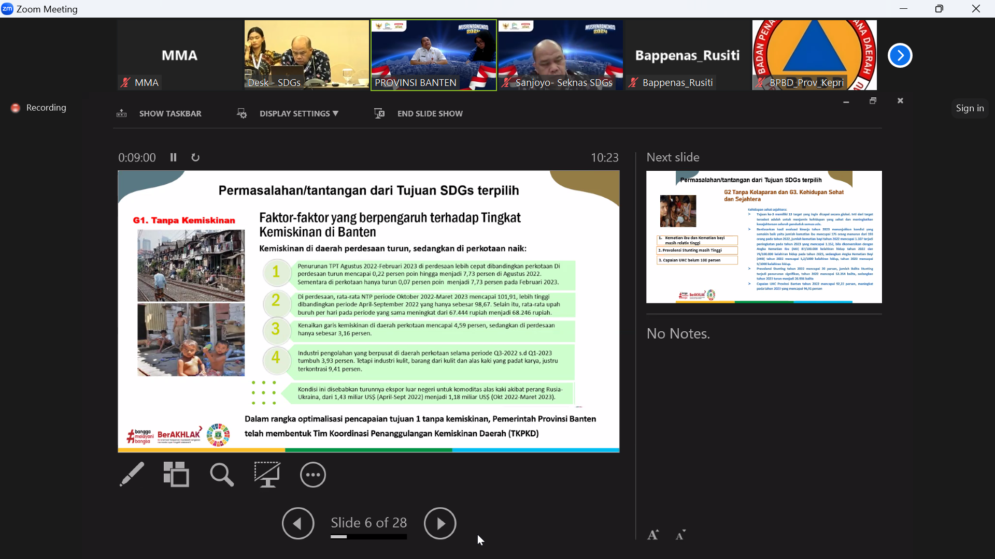

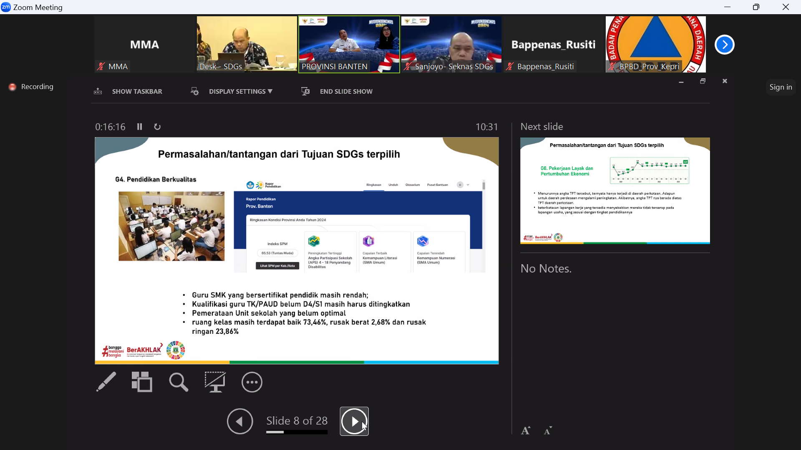

* Bagi sekolah SMK/SMA swasta, pemerintah memberikan hibah agar biaya tidak terlalu besar.
* Guru SMK yang bersertifikat Pendidikan masih rendah
* Kualifikasi guru TK/PAUD belum D4/S1 masih harus ditingkatkan
* Pemerataan Unit sekolah yang belum optimal
* Ruang kelas masih terdapat baik 73,36%, rusak berat 2,68% dan rusak ringan 23,86%

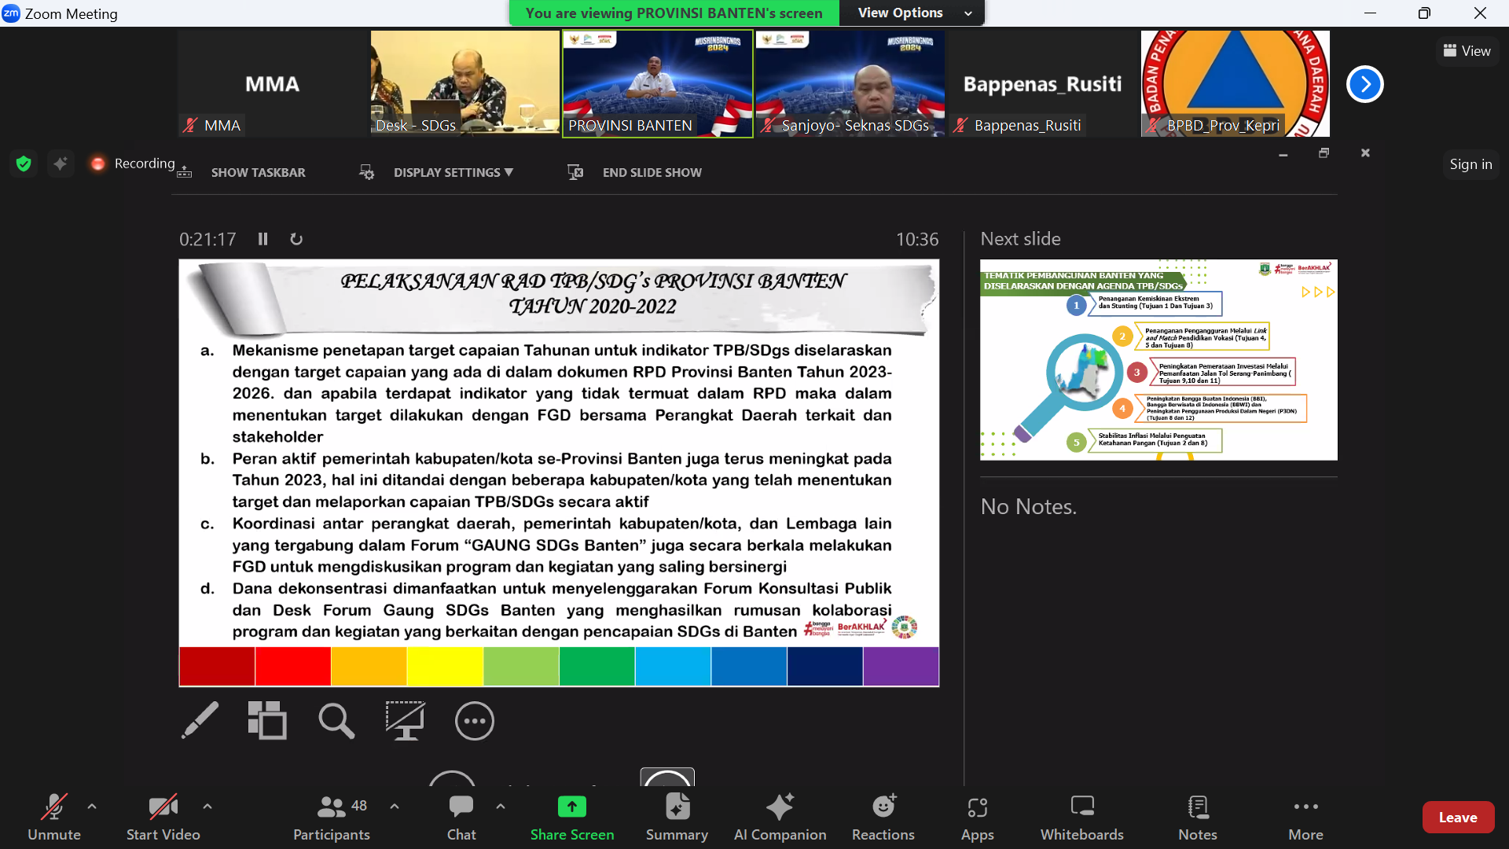

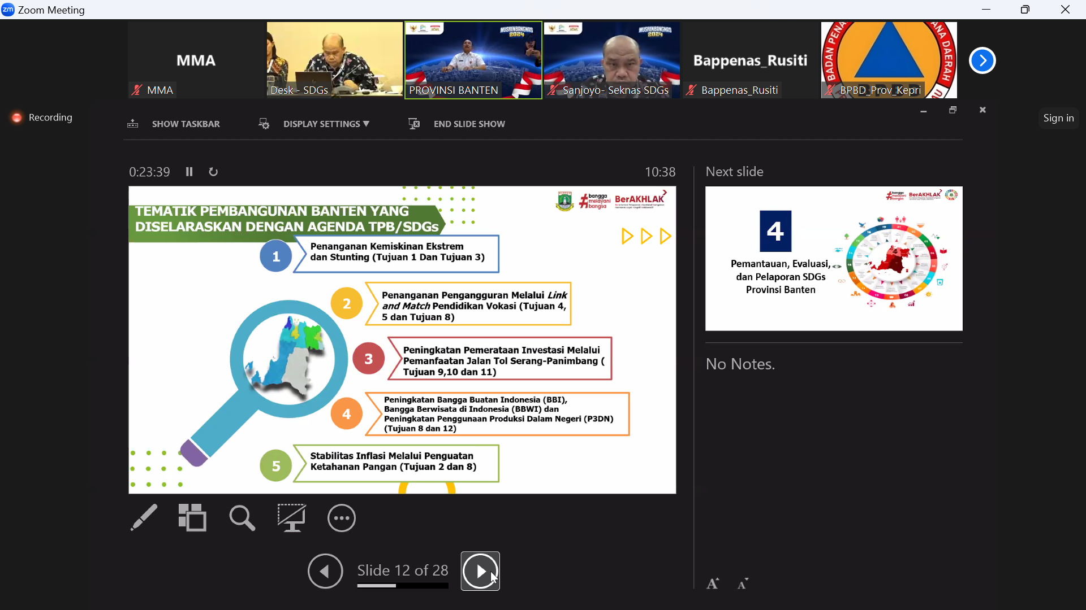

* Terdapat 5 temitik yang mendukung SDGs. Diantaranya penanganan kemiskinan ekstrem dan stunting (tujuan 1 dan tujuan 3),
* Penanganan Penangguran melalui *link and match* Pendidikan vokasi. Pemerintah Banten sedang mengevaluasi agar *link and match* di SMK dan dunia industri yang ada di provinsi banten dapat sesuai,
* Peningkatan pemerataan investasi melalui pemanfaatan jalan tol serang-panimbang,
* Peningkatan Bangga Buatan Indonesia (BBI), Bangga BerWisata di Indonesia (BBWI), dan Peningkatan Penggunaan Produksi Dalam Negeri (P3DN),
* Stabilitas Inflasi Melalui Penguatan Ketahanan Pangan.

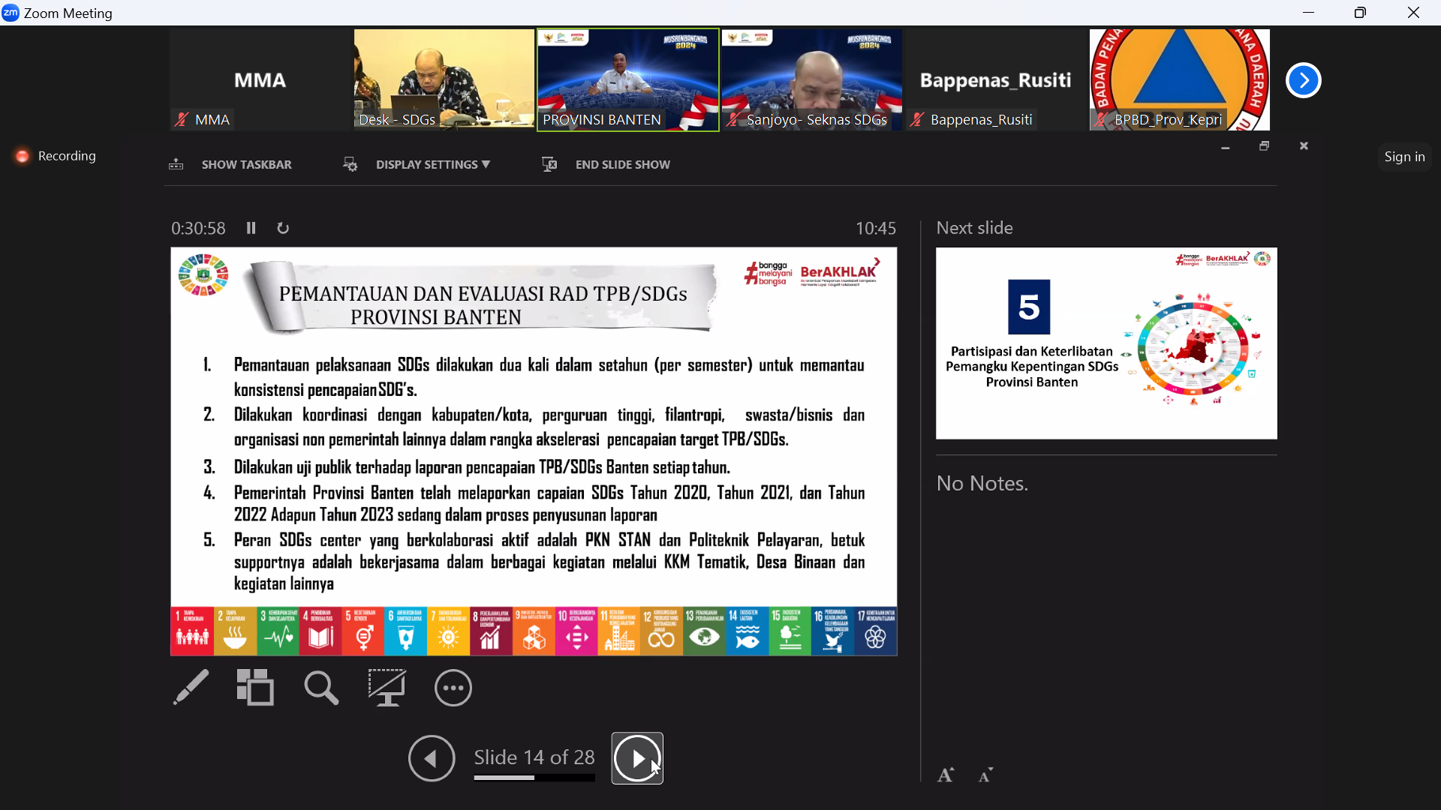

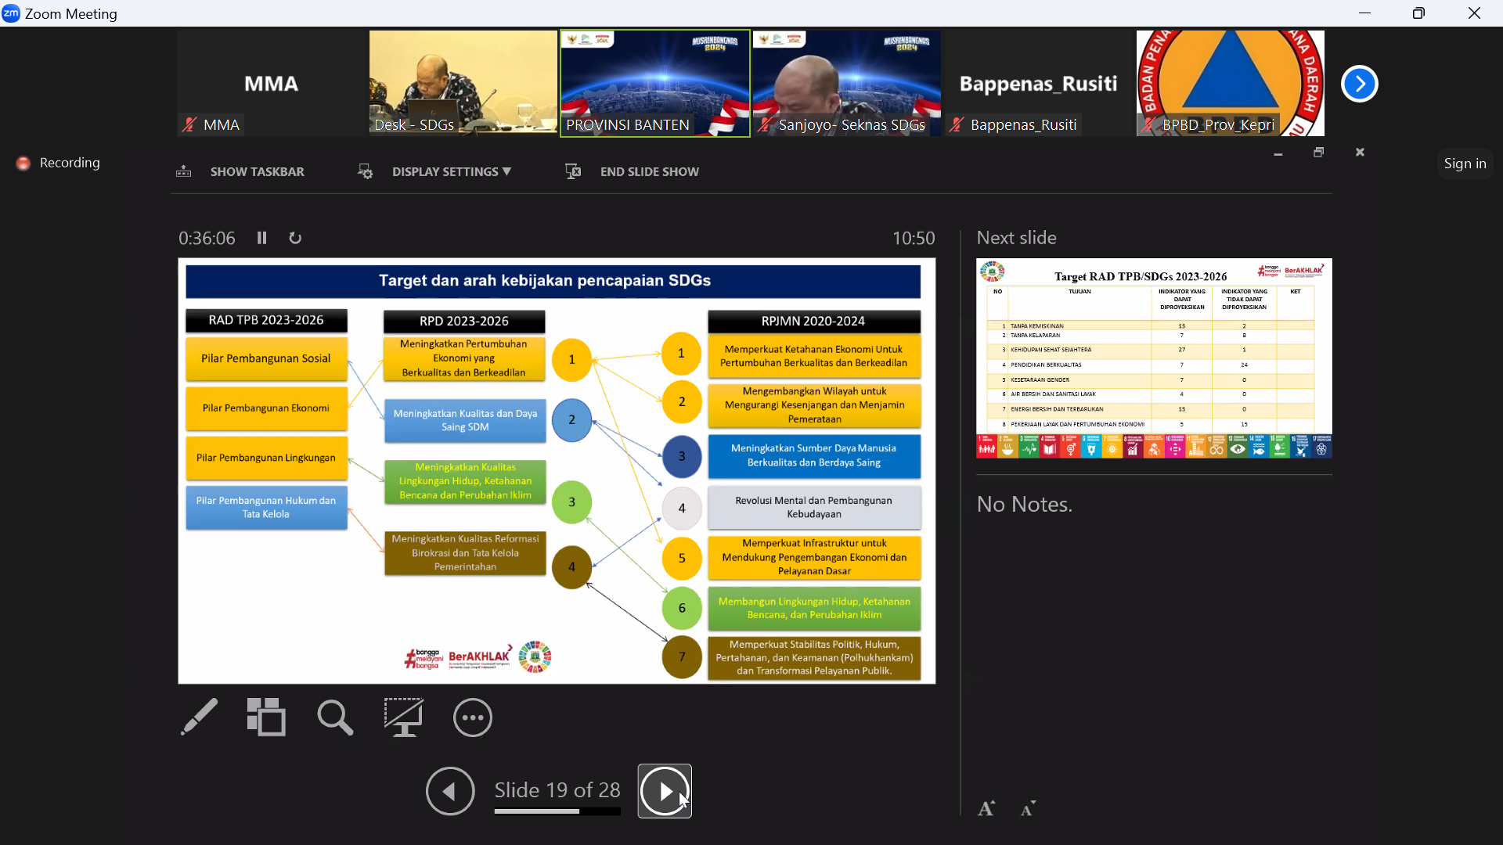

**Provinsi Sulawesi Selatan**

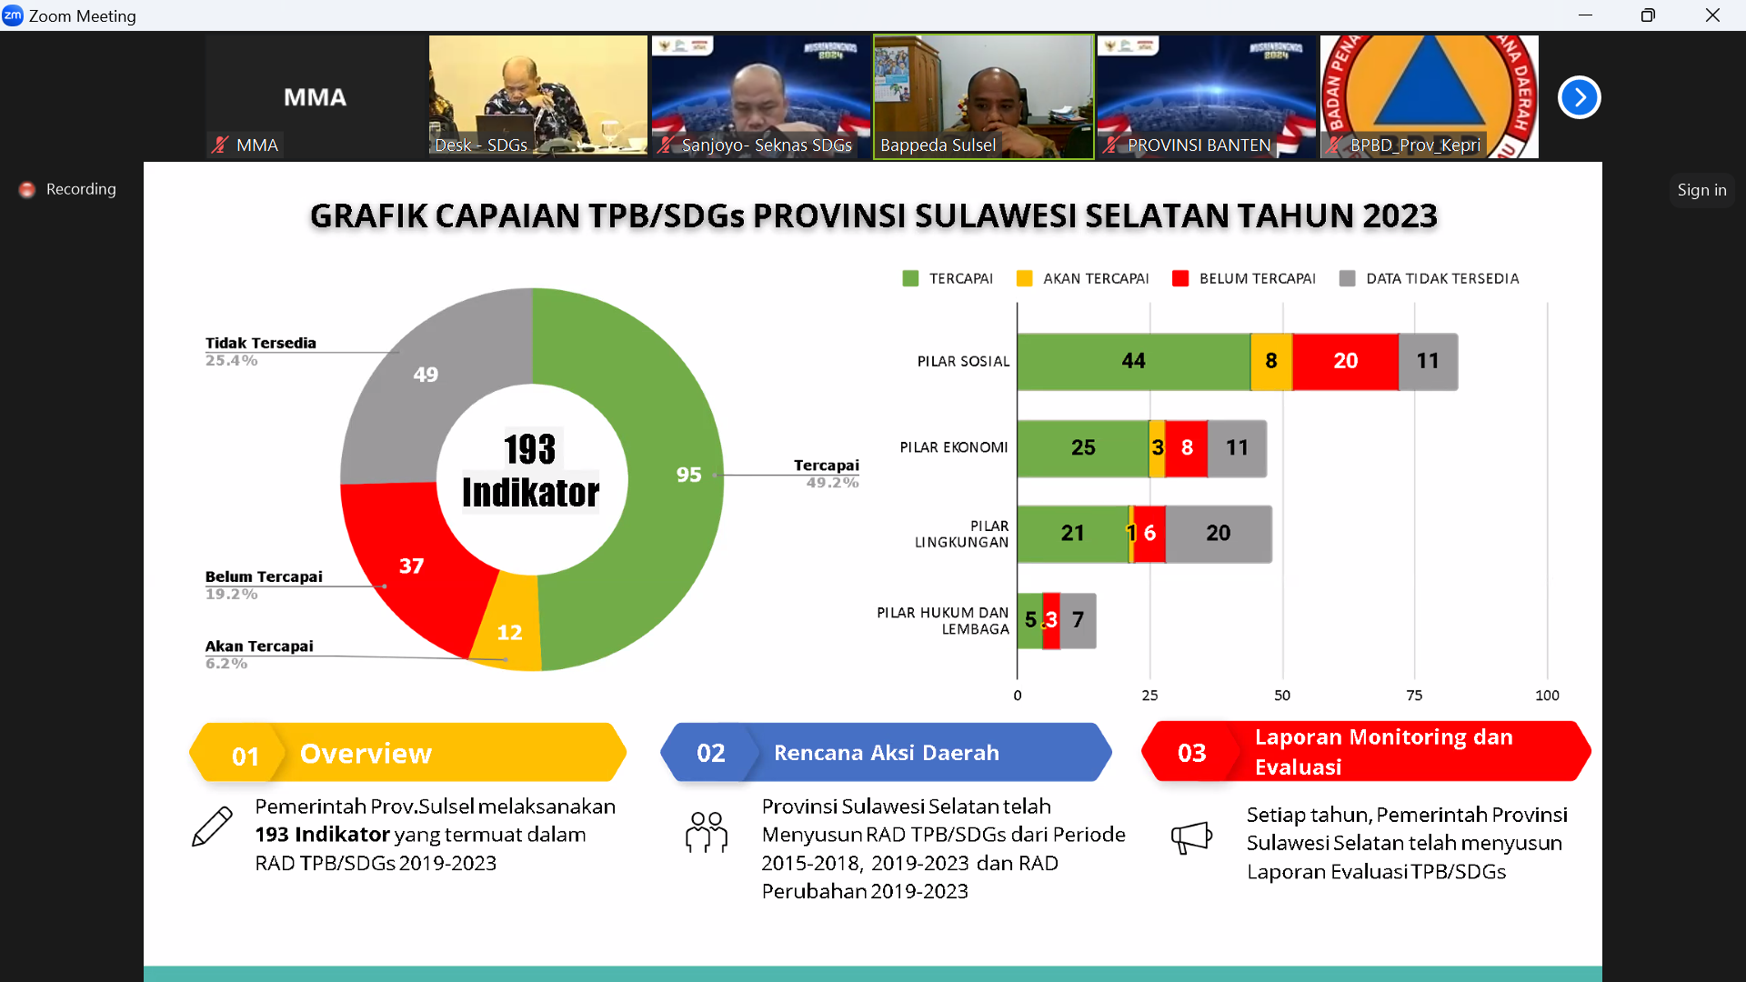

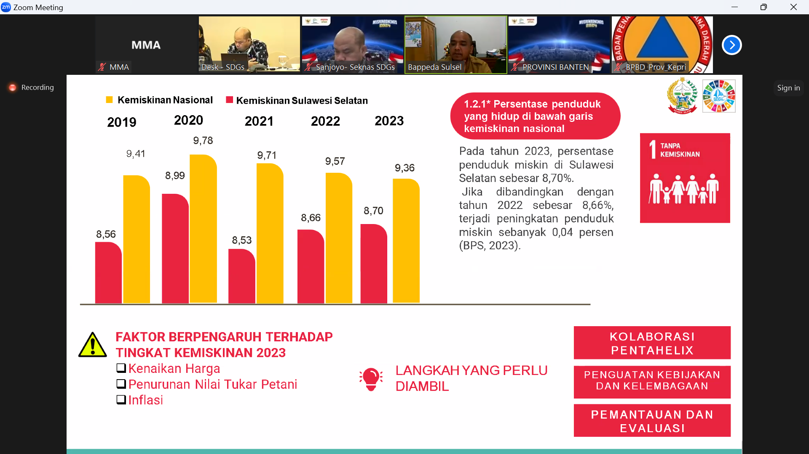

* Faktor yang mempeharuhi tingkat kemiskinan
  + Kenaikan Harga
  + Penurunan Nilai Tukar Petani. Pemerintah Sulawesi Selatan saat ini sedang fokus pada bidang pertanian, pertanahan, dan peternakan.
  + Inflasi

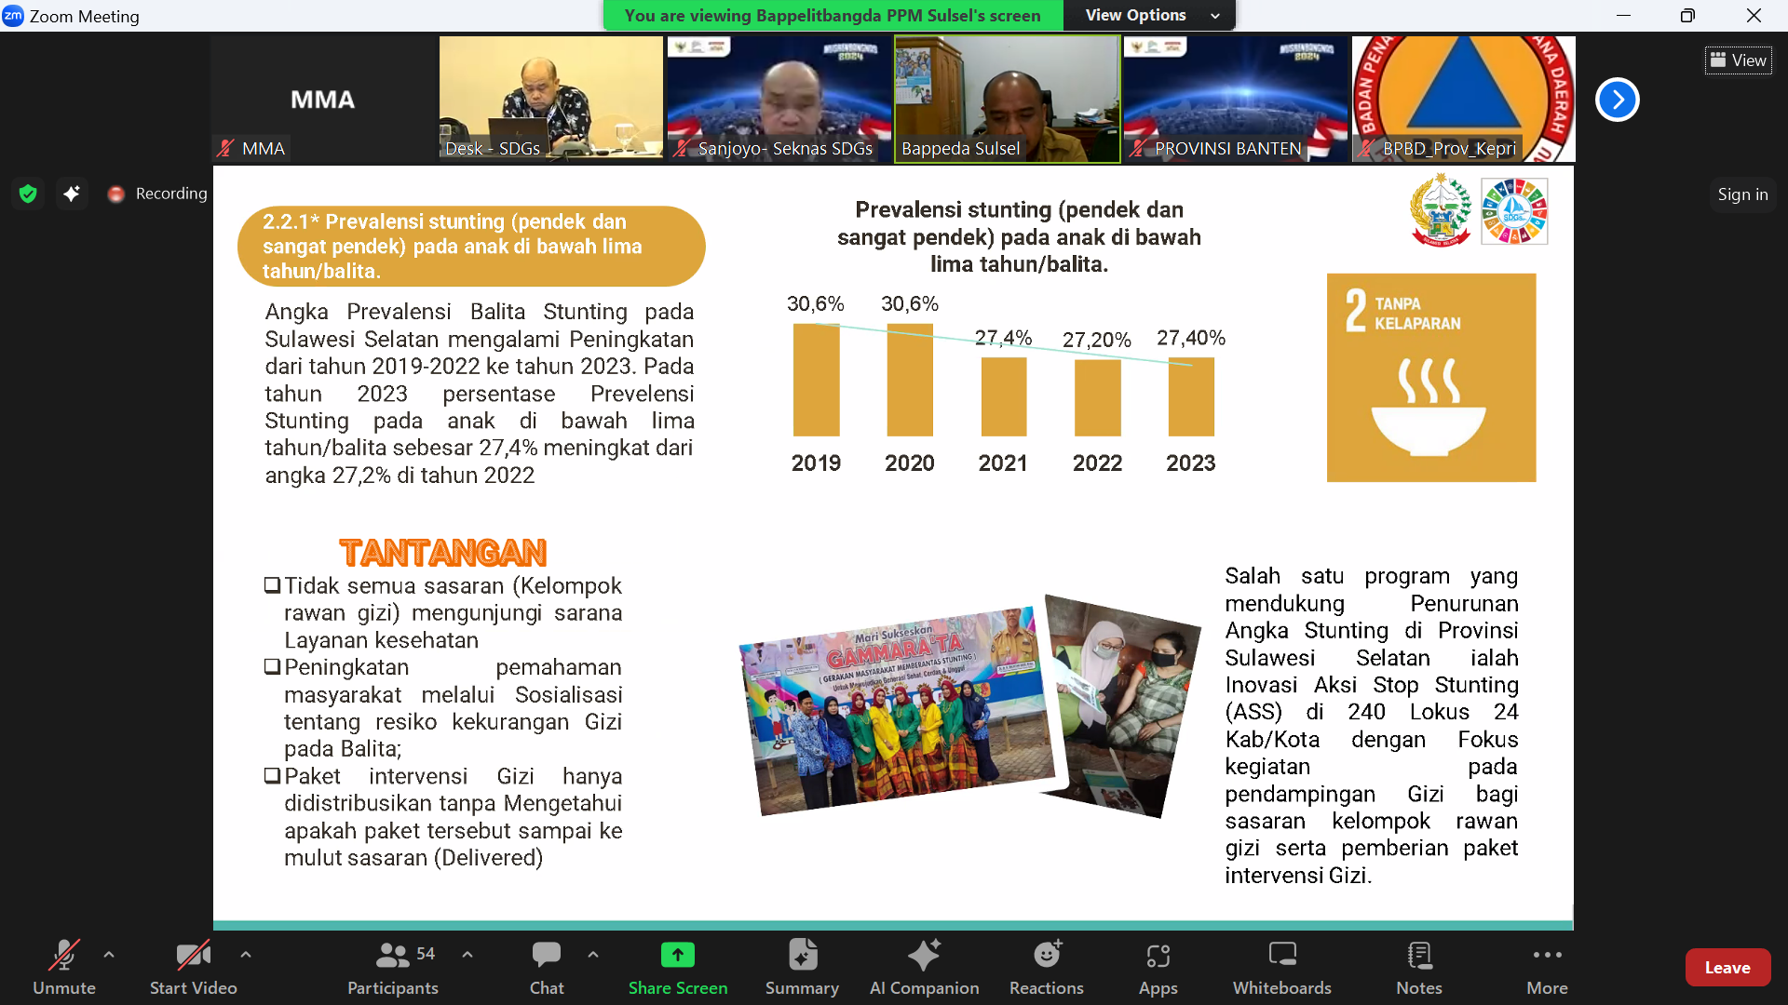

**Provinsi Kalimantan Tengah**

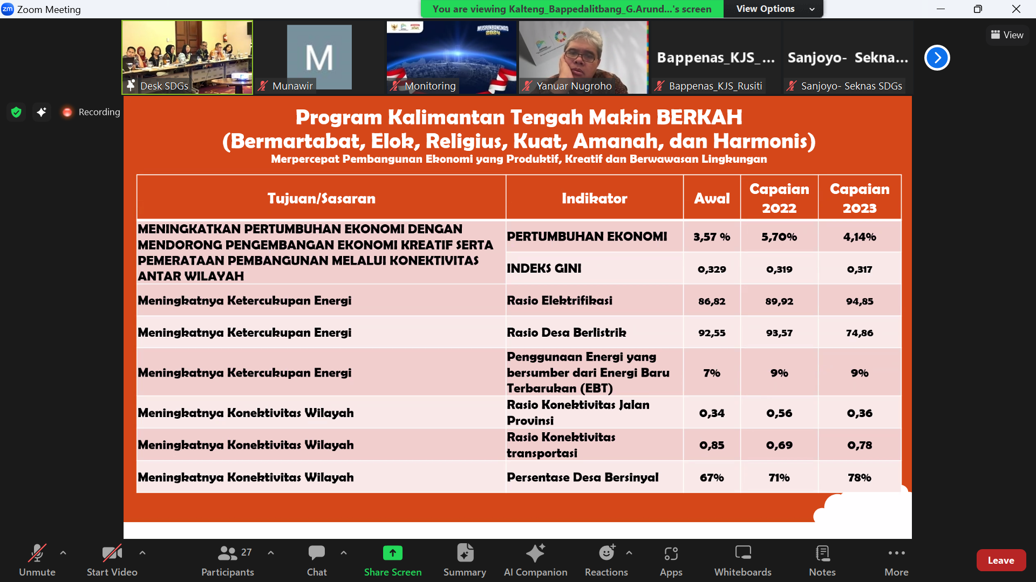

**Provinsi DIY**

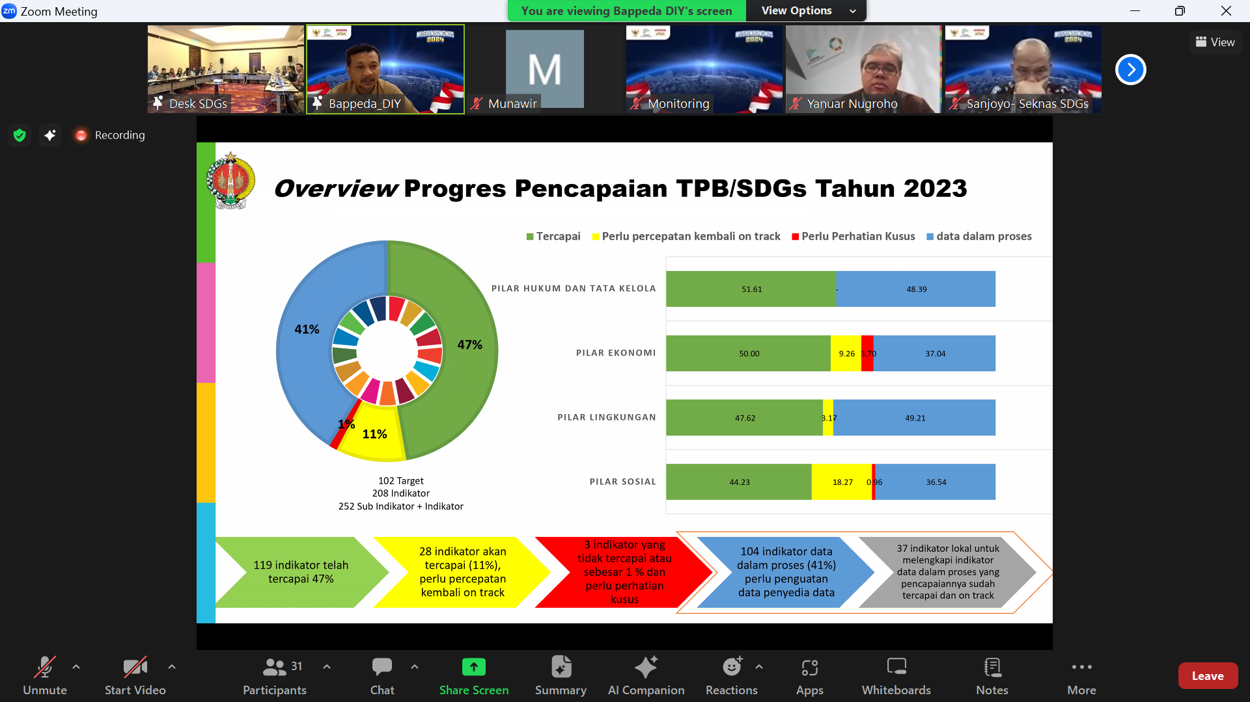

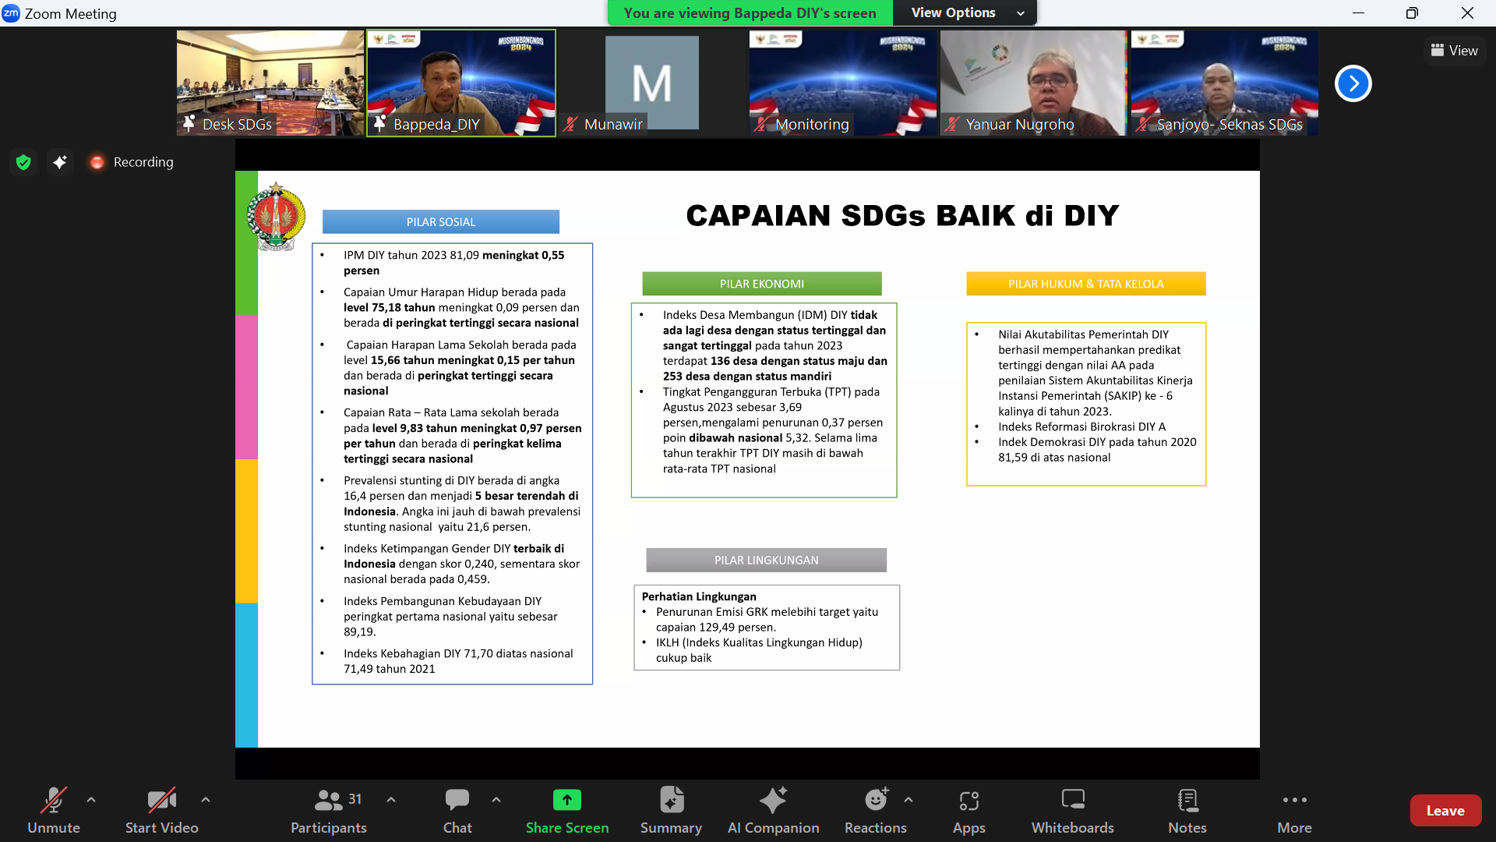

* Capaian SDGs DIY dikategorikan baik
* Pilar sosial :
  + IPM DIY tahun 2023 81,09 meningkat 0,55%
  + UHH DIY berada pada level 75,18 tahun meningkat 0,09 persen dan berada di peringkat tertinggi secara nasional

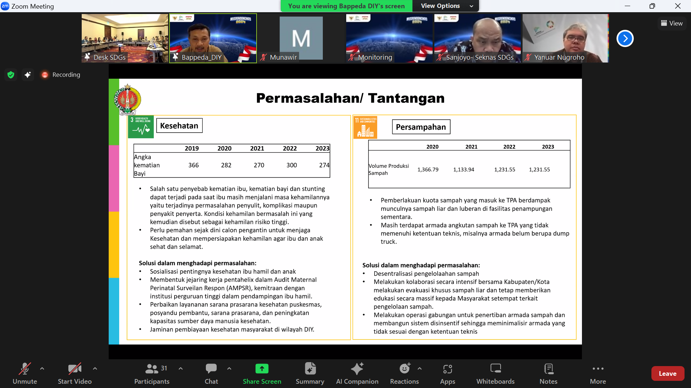

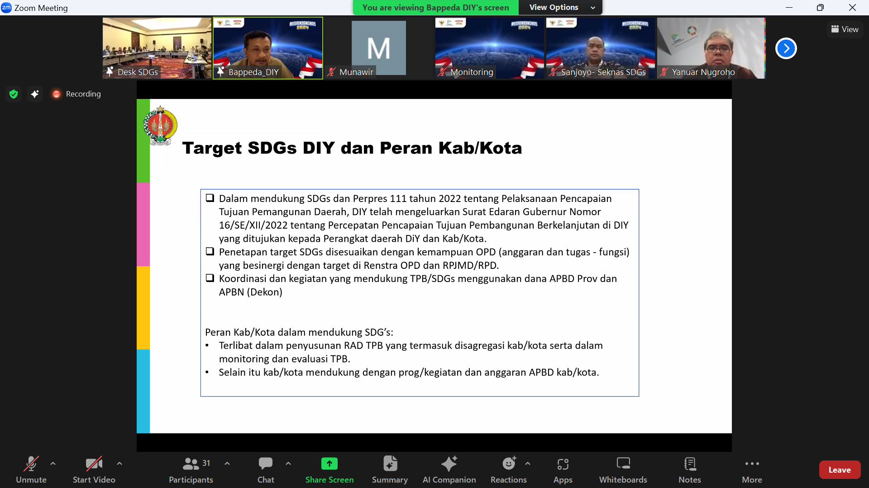

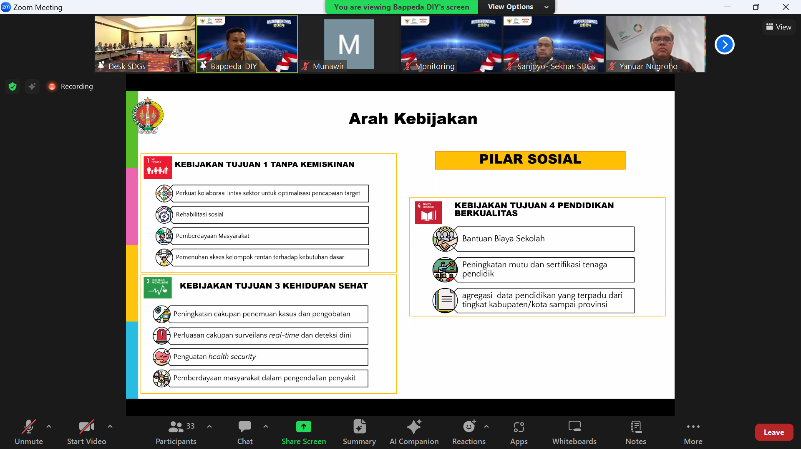

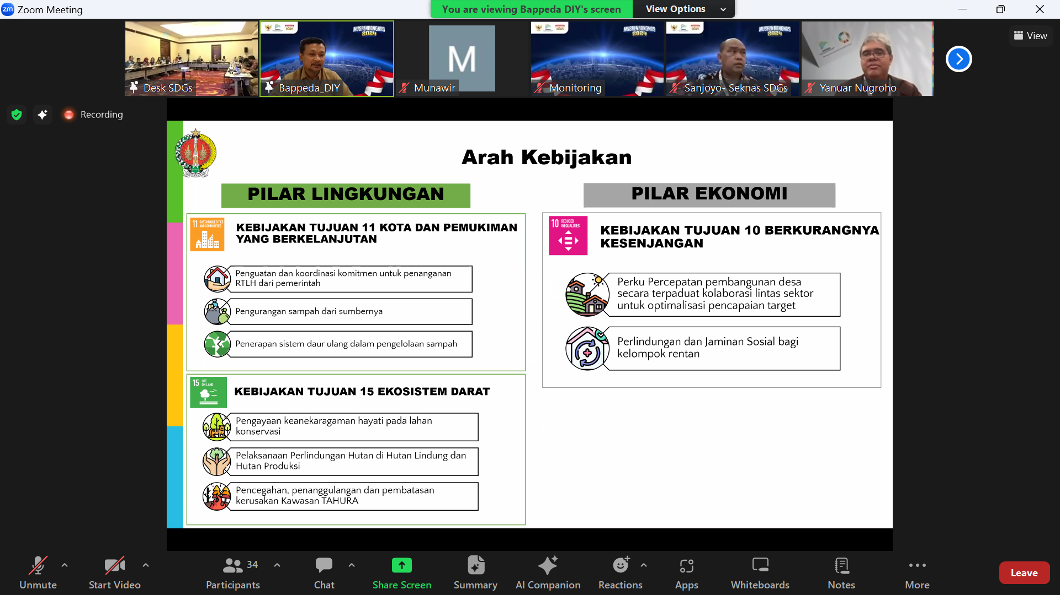

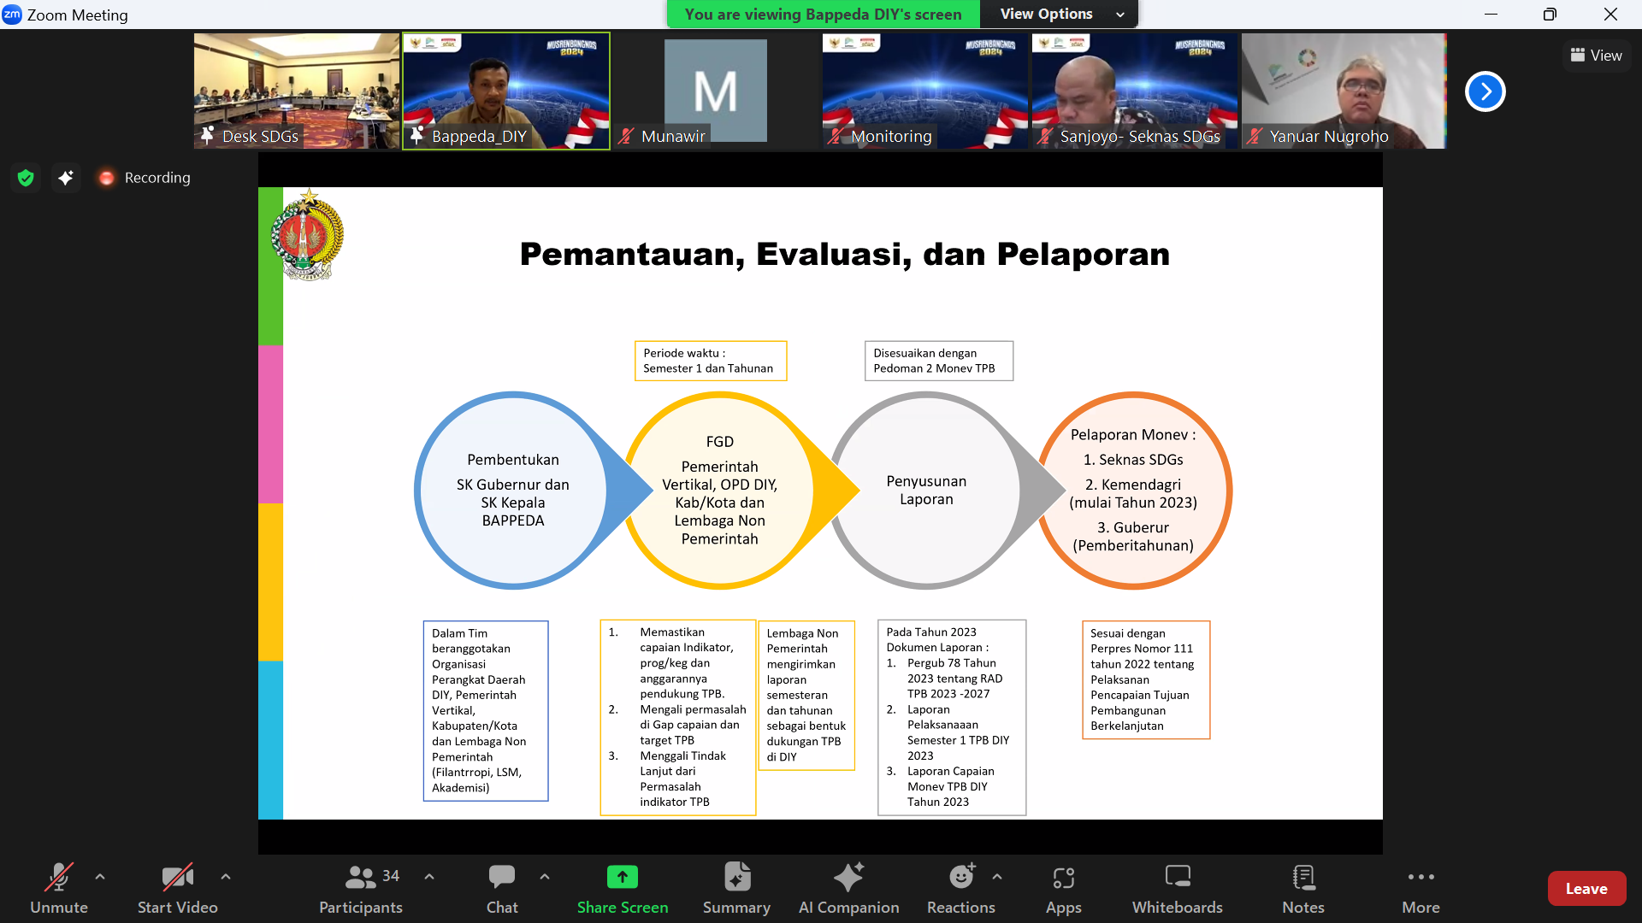

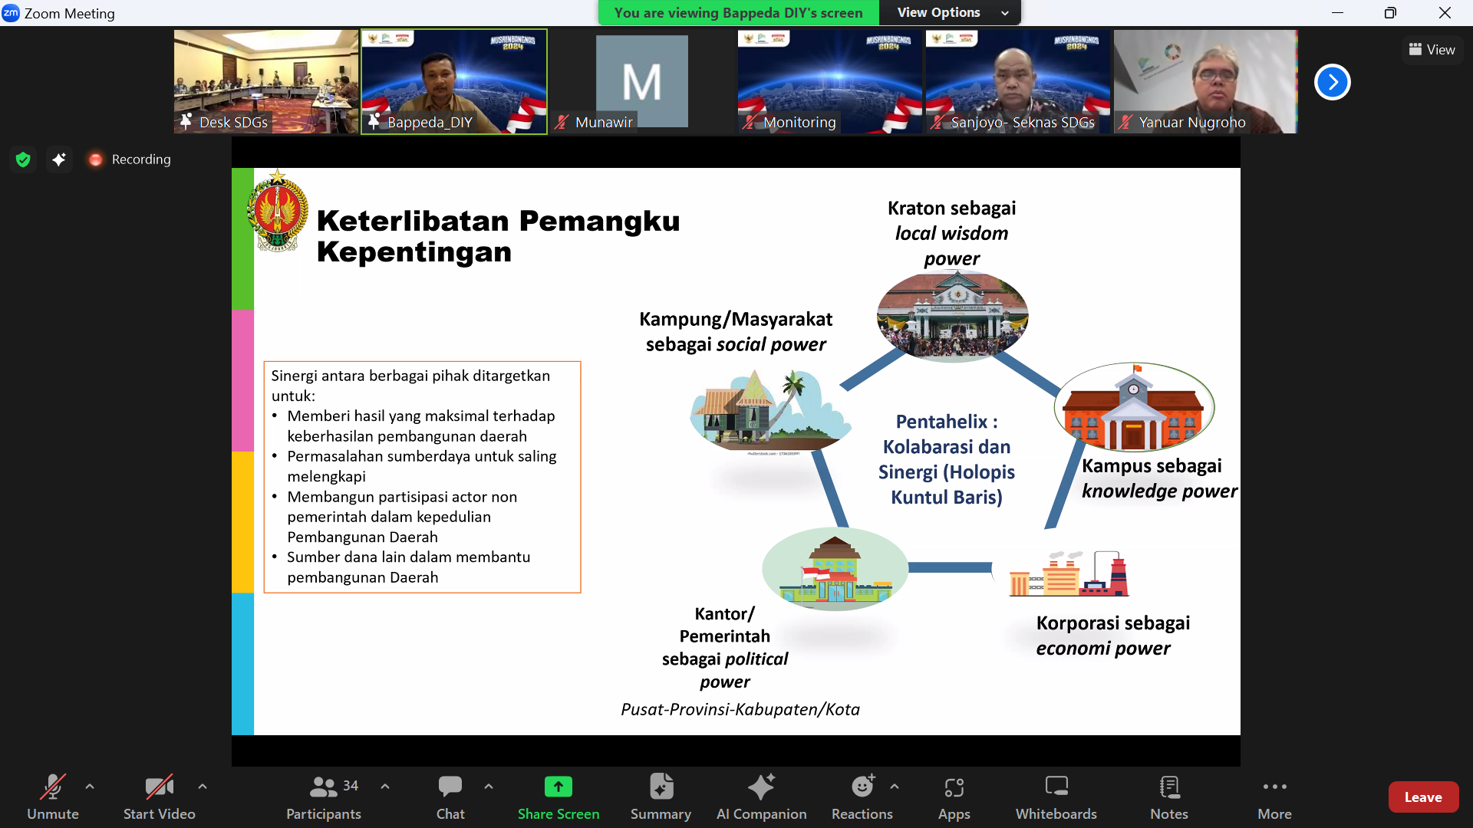

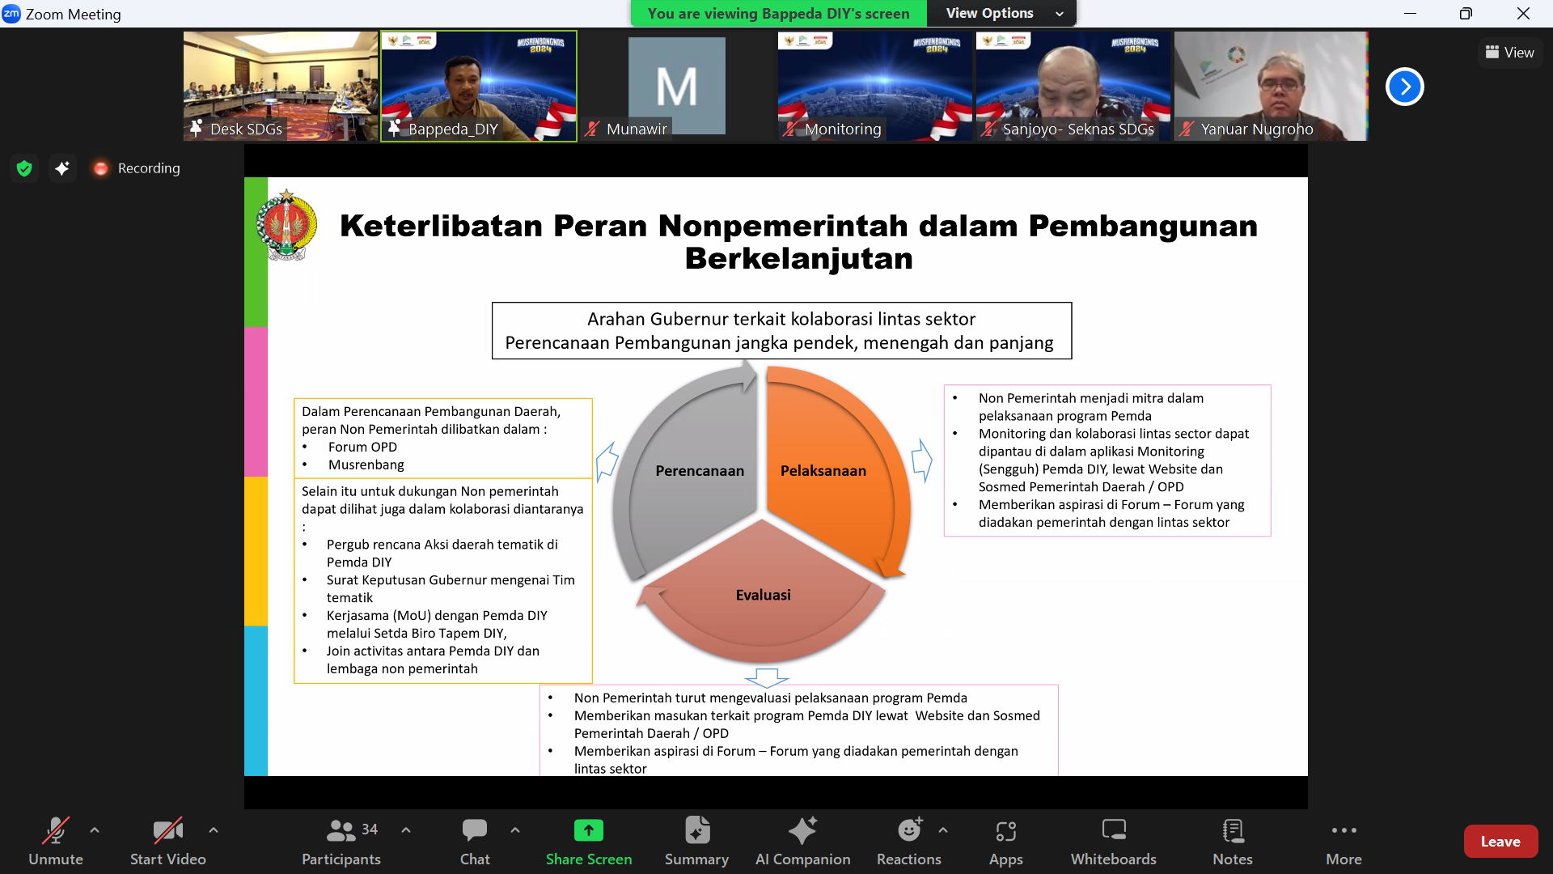

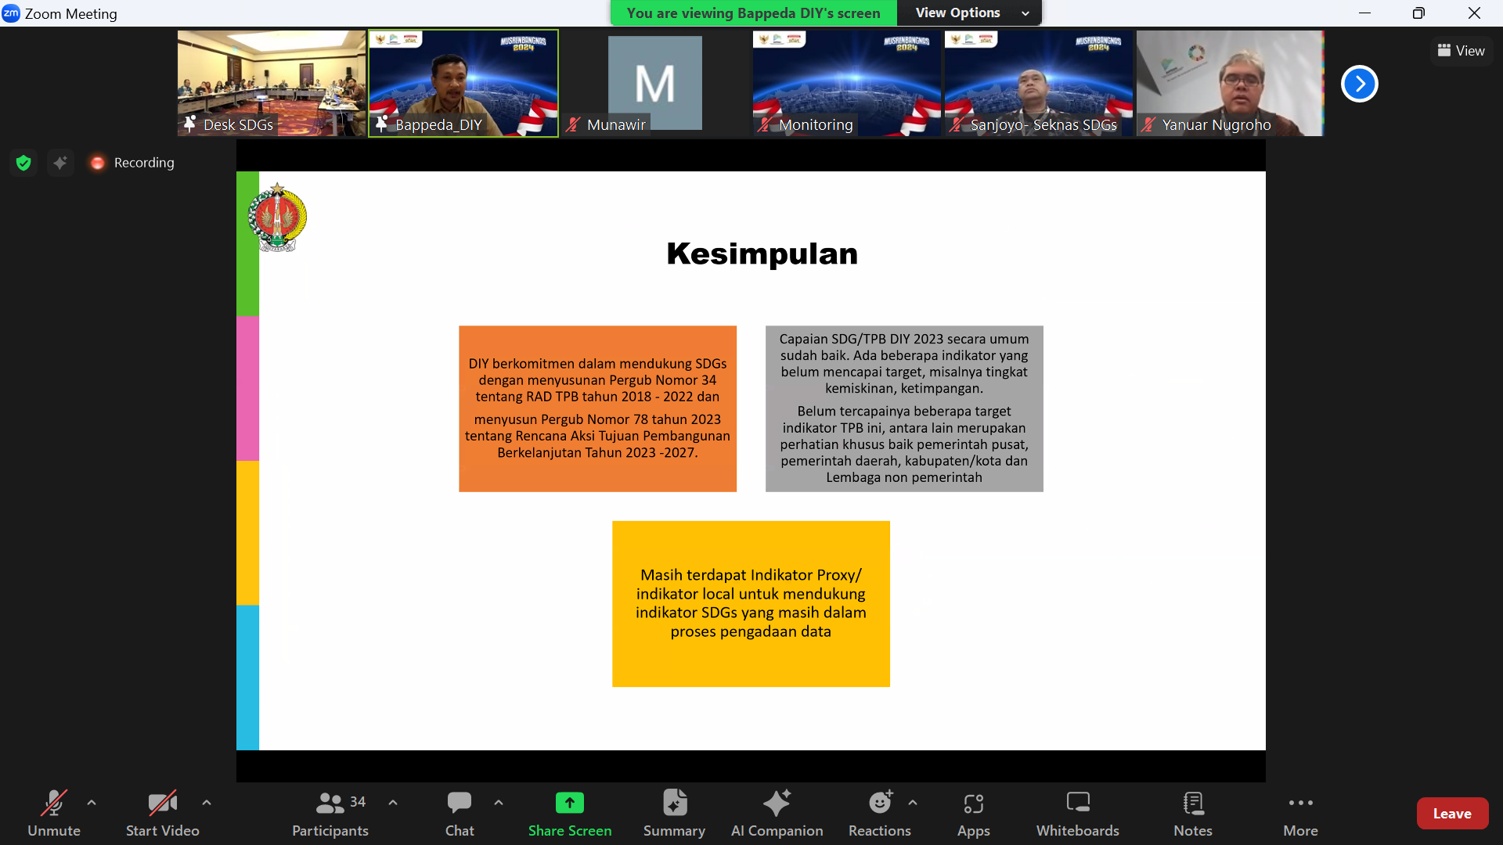

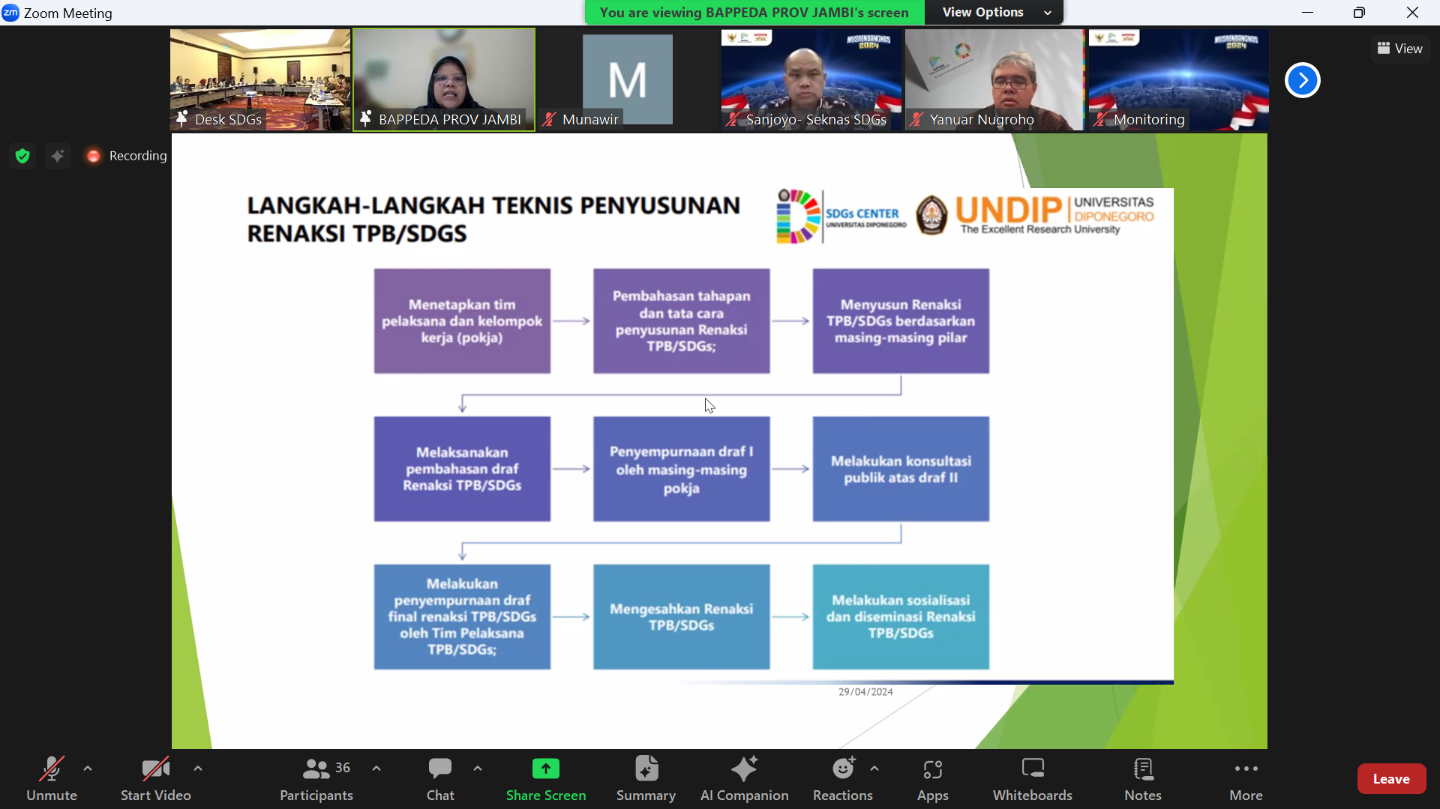

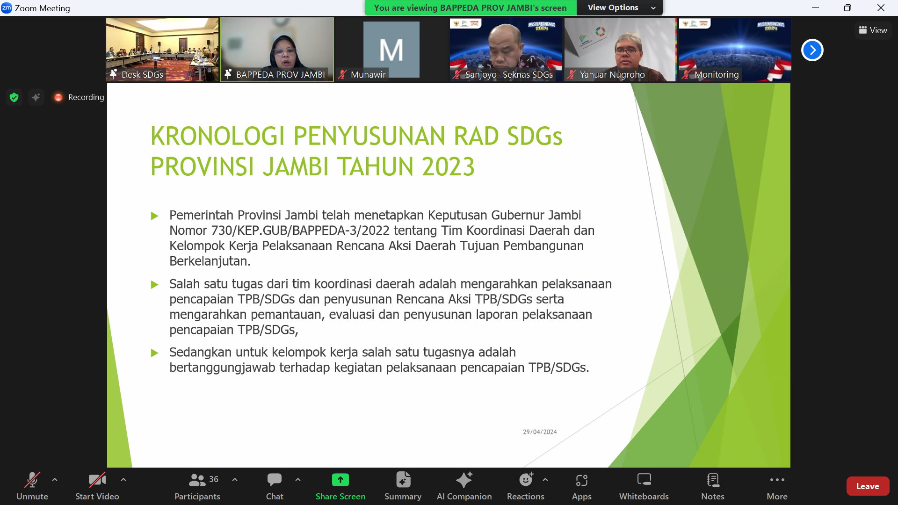

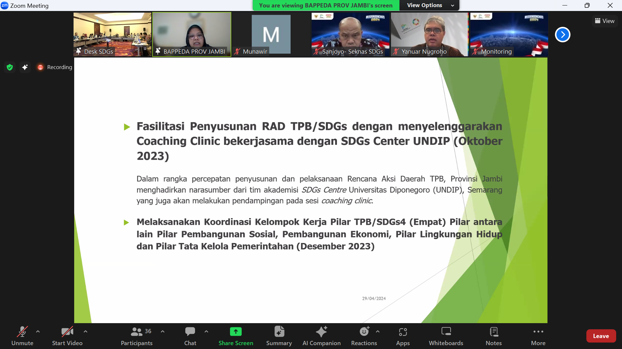

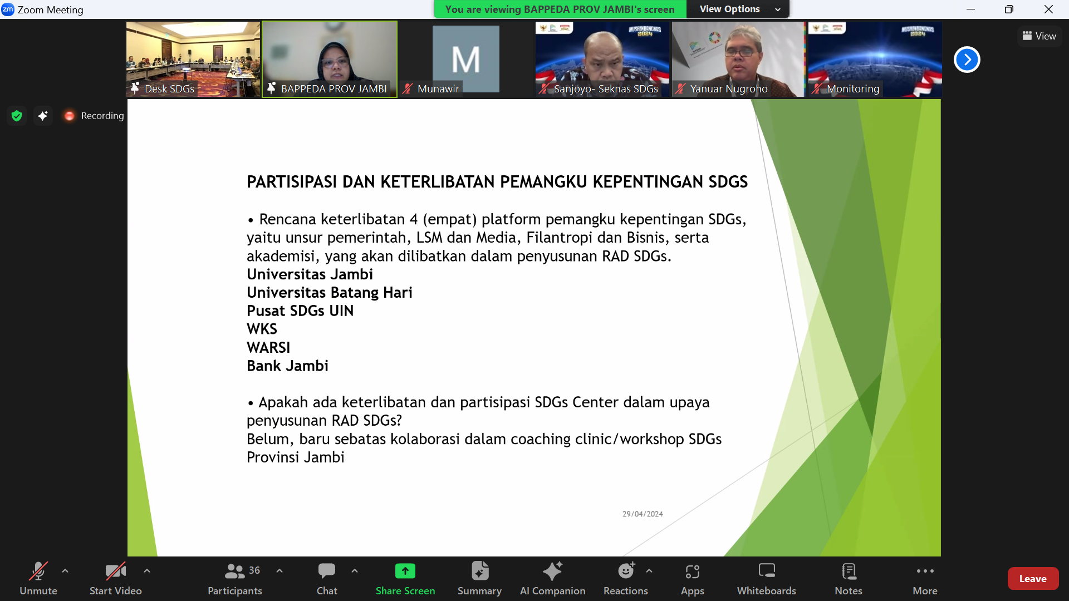

* Jambi belum memiliki SDGs center

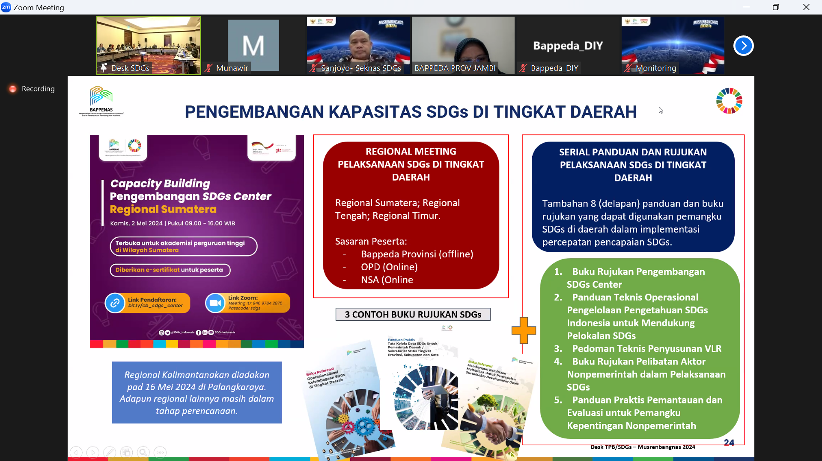

Gambar 2. Sesi Diskusi